李雪宁（相关信息）

1.你选择的产品是？  
支付宝中的余额宝  
2.为什么选择该产品作为分析？  
该产品在人们的日常生活中广泛使用，随着支付方式的改变，纸币的利用率越来越少，数字货币的使用越来越多。余额宝的使用也越来越大，转入余额宝的资金不仅可以获得收益，还能随时消费支付，非常灵活便捷。  
3.该产品是怎么诞生的（在什么样的背景下）？  
支付宝是为了解决线上交易，卖家与买家的担心而发明的。  
余额宝，实际上是购买了一款由天弘基金提供的名为【余额宝】的货币基金（曾名为增利宝货币基金），可以随时转入、转出或消费 ；转入余额宝的资金不仅可以获得收益，还能随时消费支付，非常灵活便捷。  
4.经历了哪些发展阶段？（软件得到发展或者没落的原因是什么，比如微信的兴起给微博带来的打击**）** 余额宝收益的顶峰2013年底到2014年2月，平均收益在百分之六以上接近百分之七，2014年春节以后余额宝成下跌趋势，跌破百分之五。  
余额宝经历了，产品开发期，引进期，成长期，成熟期，余额宝目前处于成熟期。

**刘娟发（调研测评 采访提要）**  
  1）.个人第一次上手体验是余额宝的界面很简洁，易操作。转账的安全体验比较好，查看余额，从支付宝转存余额宝内，一定的时间还有存入利息，长时间增加收入，转账明细也很清楚，方便，好用。  
2）.背景：在校女大学生。  
  需求：满足基本的网购，理财需求，并且有还贷款，花呗等等。  
使用情况：  
 1.网购：该用户使用淘宝等购物平台进行网络购物，基本都支持余额宝支付，网页跳转方便快捷，支付过程安全系数较高，拥有比较好的支付体验。  
  2.当面付：该用户使用余额宝在各大商城超市等进行支付，使用支付码比采用现金支付更加方便，无需找零，也不存在计算金额出错，偶尔还有随机立减的活动，让人爱上购物。该用户在学校附近的小吃街等购物场所进行余额宝支付，明显提高购买速度，更为便捷。  
    3.定外卖：余额宝现在与饿了吗的外卖app进行合作，方便该用户使用，用户无需再下载饿了吗，使用更为方便。并且定外卖之后还有发红包的活动，让用户觉得更加实惠，并会再次使用。  
  
        总体，用户对于余额宝的使用感受还是比较满意的。余额宝简洁的页面效果可以很好的找到我们需要的功能，而且没有过多的广告以及无关的设计，操作起来也更加方便，适合各个年龄段的用户。安全保障的各方面也做得比较好，不用担心账户安全的问题，很适合现代人的生活习惯，也的确为生活带来了便利。  
3）.  1.余额宝中的金额可以提现到绑定的银行卡上，但是提现时间不稳定，有时比较快，有时比较慢。

   2.微信有一部分的支付是基于社交平台，即熟人之间转账，但是余额宝在这方面做的比较欠缺。  
 3.希望花呗红包或者理财收益的利润大一些。  
  4.余额宝的收益时间不是立即的，转化比较慢。  
4）.结论：经过这么多工作，你一定有充分的理由给这个软件做一个评价:  
         我对余额宝的评价是非常推荐。支付宝改变了我们的生活，首先因为有他的存在我们才能更加放心的进行支付网络购物，让我们可以通过网络满足我们的生活需求，并且在售后方面余额宝支付方便了支付宝提供了追踪的服务，使用更加便捷。余额宝支付在一定程度上也带动了快递等行业的发展。而余额宝提供的功能很全面，比如可以理财，可以还贷款，满足支付出行需求的需要，相当于一个小型的银行，存储钱，可获得收益，同时，可理性消费，保障生活品质，也方便用户进行操作。另外余额宝还有还贷管家，蚂蚁星愿，笔笔攒，工资转入等的功能，让我觉得他已经不仅仅是一个余额存入支付软件，更是生活中的应用软件，我们越来越离不开余额宝，使用余额宝也能够方便我们的生活。

李瑞英（需求分析）

典型用户：学生党，上班族，淘宝用户

典型场景：上班族生活缴费/充值，淘宝支付，理财，转账收账，扫码出行；学生党扫码出行，淘宝支付，查看快递，充值；淘宝用户

扫码出行

查看快递

转账收账

淘宝支付

理财

生活缴费/充值

蚂蚁森林

淘宝用户

上班族

学生党

陈乃红（需求分析）

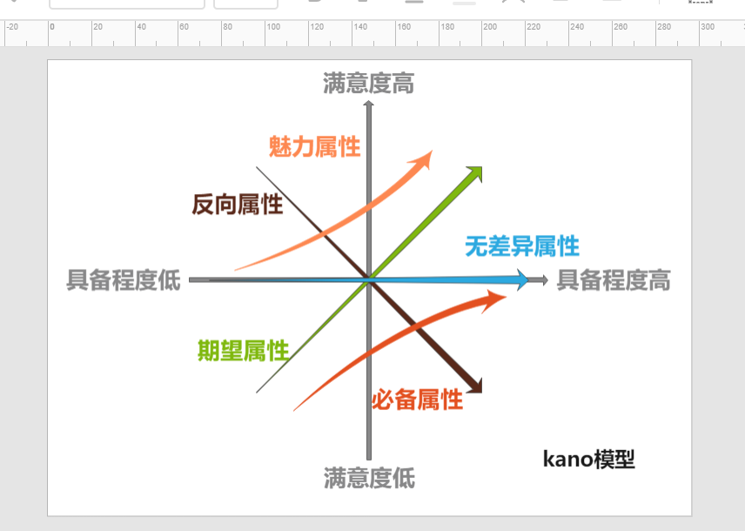

第一象限功能：理财（余额增值服务）

该象限表示当产品提供此功能时,用户满意度会大幅度提升,当产品不提供此功能时,用户满意度会大幅降低。虽然理财是余额宝的基本功能，但是人们使用余额宝功能时因为余额宝有一定的收益性，且当该功能具备程度越高，用户满意度越大，反之若该功能具备程度降低，用户失去了使用意义，导致用户满意度降低。

第二象限功能：支付功能（购物、消费）

该象限表示当产品提供此功能时,用户满意度会提升,当产品不提供此功能时,用户满意度也不会大幅度降低。余额宝可以应用于线上或者线下消费，是人们在生活中最常使用的消费方式的其中一种，如果该功能的具备程度降低，无法满足其基本的存在意义，那么用户满意度会大幅度降低，而现有的余额宝功能已具备较完善的支付功能，满足用户使用需要，所以即使具备程度提高，用户满意度不会升高。

第三象限功能：转账

该象限表示当产品提供此功能或者不具备此功能时,用户满意度都不会有大幅度的提升和降低。目前，使用支付宝转账时，可直接扣除“余额宝”内的金额，但也可以选择“余额”内的金额，所以余额宝内进行的转账并不是用户使用余额宝是必须满足的要求。

第四象限功能：资金明细

该象限表示当产品提供此功能时,用户满意度不会提升,当产品不提供此功能时,用户满意度会大幅降低。该功能更适合于部分有特定要求的人，部分用户可能对该方面功能并没有极大的需求，余额宝本身属于货币基金，是一种理财产品，所以资金明细并不是他的基本功能，但是如果没有资金明细的功能会导致部分客户满意度降低。

张佳楠（需求分析）

选择获取需求的方法：焦点小组与深入访谈结合

焦点小组：

A组（讨论大学生用户）：

深入面谈：

问：您一般用余额宝做什么呢？

答：把零钱、闲钱存入可以有利息，再用来淘宝购物，生活缴费等。

问：还有吗？

答：学校采用支付宝收款，我一般用支付宝中的余额宝付款，方便快捷。

问：那您觉得有什么缺陷吗？

答：利息有点少。

问：好的，谢谢。

总结：需求是购物，缴费，多利息。

B组（讨论上班人员用户）：

深入面谈：

问：您一般用余额宝做什么呢？

答：存进去一些零钱，用来平时的小花销，比如网络购物，交水电费

问：您感觉余额宝与其他软件相比有什么好用之处吗？

答：转入转出很方便，不收取多于费用。还可以看资金明细，方便自己了解自己最近的财务状况。

问：那您觉得有什么缺陷吗？

答：可能有点风险。

问：好的，谢谢。

总结：需求是购物，缴费，了解自己的资金明细，用户有一定的顾虑

C组（讨论退休人员用户）

深入面谈：

问：您一般用余额宝做什么呢？

答：存入点钱，用来买菜，增点利息

问：您感觉余额宝用着方便吗？

答：方便，简单易学，用着很不错，还能涨利息。

问：那您觉得有什么缺陷吗？

答：功能多，自己没用完，还不知道有什么缺陷。

问：好的，谢谢。

总结：方便，易学，好用

小组总结：满足了人们日常购物，缴费，资金明细，但有一定的顾虑

朱悦（需求分析）

软件的常用功能：

余额的转入转出，支付，提高余额等。

|  |  |  |
| --- | --- | --- |
| **异同点** | **余额宝（支付宝）** | **活期宝（天天基金）** |
| **同** | 1. 将余额转入后，在一定时间内会产生相应效益。 2. 同属基金平台，基金品种都比较全面。 3. 方便查询和统计资金。 4. 支持移动端，PC端尚未开发。 | |
| **异** | 1. 余额及收益可以进行隐藏。 2. 可以用于购物支付款。 3. 支持指纹，人脸。 | 1.存在开屏广告。  2.有实时的收益播报。  3.收益较快，安全性未知。 |

优点:风险较低；余额转入转出较方便；基金的7日年化和30日化较稳定；可以详细记录资金明细（三个月），收益和金额清晰；利息率相对较高；转入金额不额外收取服务费。

缺点:金额提现次数和额度有限制；金额转入余额宝后不能当天产生利息，节假日对利息的产生具有一定影响；余额必须一百元以上才可以产生利息；余额宝升级之后需确认份额之后在产生利益，。

李雪宁（建议规划）

1如果你是项目经理，如何提高从而在竞争中胜出？  
 观察，理解和快速学习的能力  
 分析管理能力  
 销售，交流能力  
  一定的专业能力  
  自省和自我改进的能力  
  
2.目前市场上有什么样的产品了？  
百度理财、腾讯微信理财、云闪付、翼支付，还有各银行的APP

韩梦雅（建议规划）

1.金融风险知识功能  
2.多数支付机构的用户对金融市场的知识与信息并不了解，而仅仅被动接受支付机构所选取的“合作单位”，对于“合作单位”的资金运作情况几乎一无所知。过高的融资成本又会造成资金投向风险较大的领域，造成风险的积聚和传染。  
3.投资都是有风险的，就是有太多的人盲目自信且贪婪，所以才会引发悲剧。  
4.避免风险,减少威胁,减少薄弱点提高用户的安全意识   
进行安全监控：比如及时探测对信息处理设施有害的行为，并及时作出响应   
5 .N减少威胁,减少薄弱点提高用户的安全意识 ,进行安全监控  
A添加一个风险知识提示功能(当检测到风险时弹出消息提示用户)  
B 使用方便，操作便捷，提高了用户的安全意识.

C优势：使用的时候非常便捷

劣势：使用的时候可能比较少

D 将功能放在界面的右上角的”…”中，并在“…”上显示一个红底的“new”标志，当用户点进后即可查看。